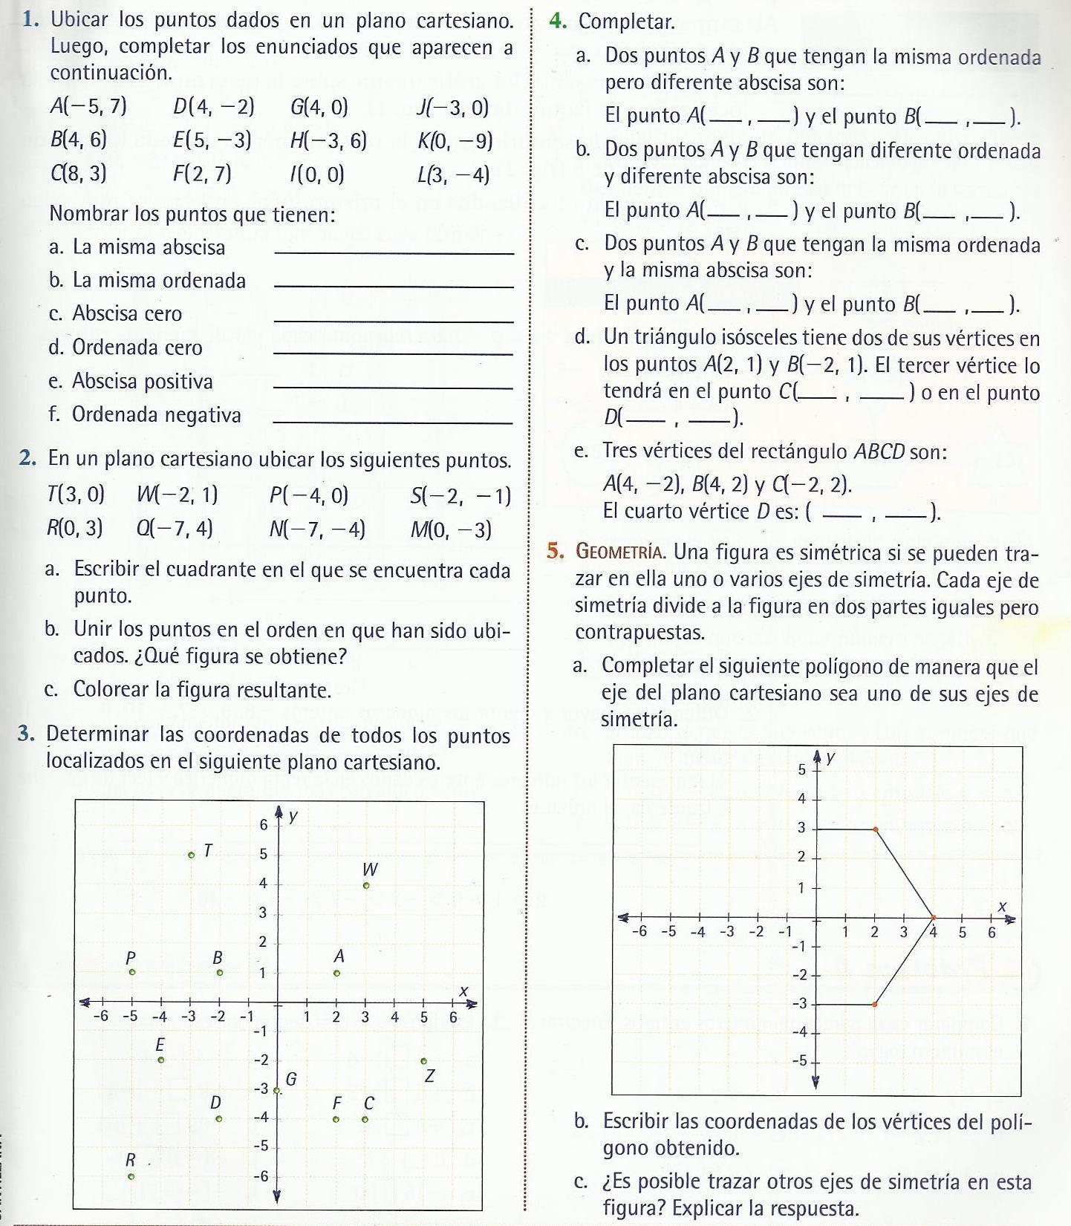

PARA CADA MOVIMIENTO REALIZAR 5 DIBUJOS QUE REPRESENTEN SU UTILIDAD EN LA VIDA COTIDIANA.